定海区安全生产行政处罚信息信用修复明白纸
为保障失信主体权益，鼓励和引导失信主体积极修复行政处罚信用信息，根据《“信用中国”网站行政处罚信息信用修复指南》，定海区应急管理局特制作《定海区安全生产行政处罚信息修复明白纸》，供被安全生产行政处罚失信主体使用。

一、修复对象
在“信用中国”、“国家企业信用信息公示系统”有安全生产行政处罚失信信息公示的企业。
二、修复条件
企业行政处罚已履行、失信行为已整改，且行政处罚失信信息在“信用中国”网站已满一年的最短公示期（行政处罚信息最短公示期为三个月，最长公示期为三年，其中涉及食品、药品、特种设备、安全生产、消防领域行政处罚信息最短公示期一年）。
三、修复步骤
（一）“信用中国”平台修复方法
第一步：登录“信用中国”在信用信息输入企业名称（见下图）。
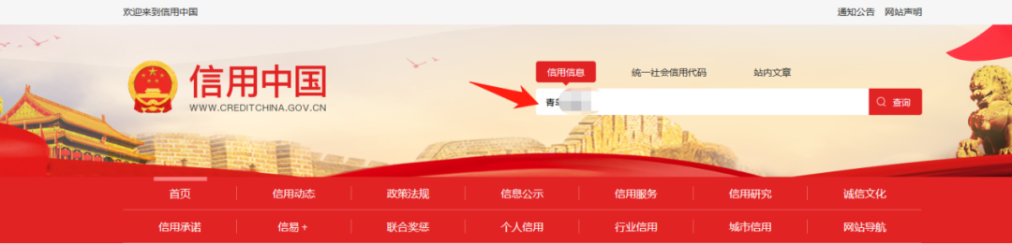

第二步：查询到需要修复的企业名称，并点击进入（见下图）
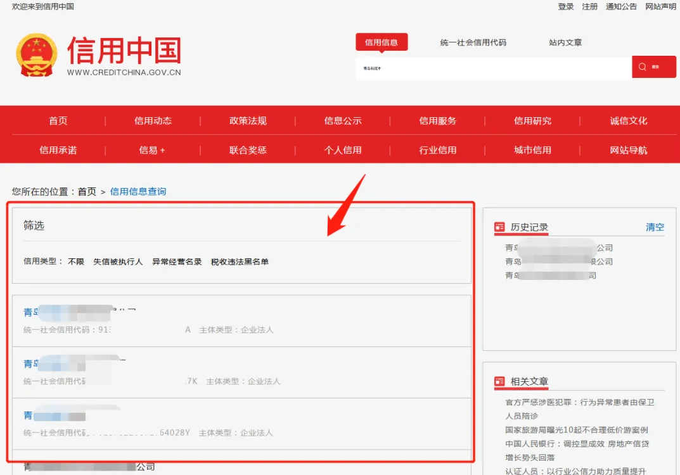

第三步：在企业信用信息页面，点击“行政处罚”选择需修复的处罚信息，点击右侧“在线申请修复”（已到修复期为红色，未到修复期为灰色）（见下图）。
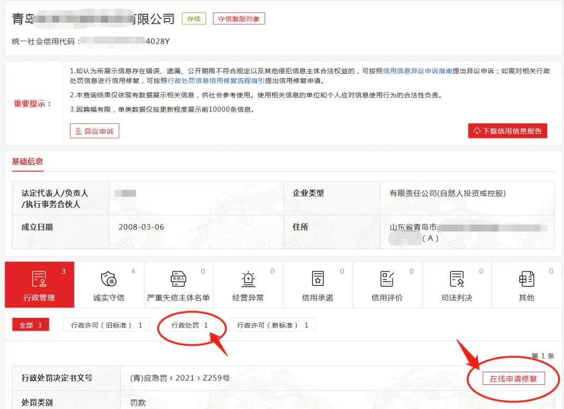

第四步：点击“在线申请修复”，进入“行政处罚信息信用修复申请”页面。相关“企业信息”“申请修复的行政处罚信息”等，系统会自动带入。
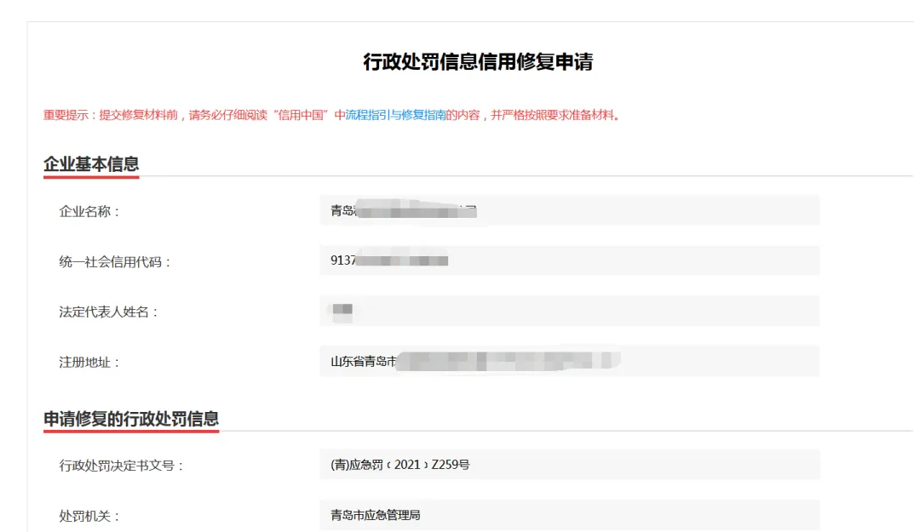

第五步：下拉页面至“企业经办人信息”板块，自行填写相关信息。
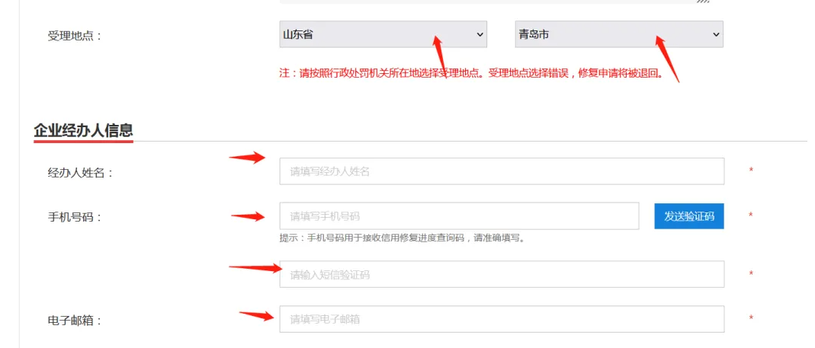

第六步：下拉至“修复申请信息”板块，“行政处罚失信程度”选择“一般”。

“修复方式”选择：
方式一：选择“通过信用部门修复”，上传材料一（修复承诺书）、材料二（行政相对人主要登记证照）、材料三（已履行行政处罚相关义务证明材料）。一般失信行为且公示期已满一年的，无需提交附件，即可申请撤销公示。

方式二（推荐）：“通过原行政处罚机关修复”，下载材料一（修复承诺书）由企业自行盖章。下载并填写材料四（行政处罚信息信用修复表），到做出行政处罚的应急管理部门盖章确认，上传“修复承诺书”和“行政处罚信息信用修复表”，待“信用中国”网站审核后10日内撤销公示。
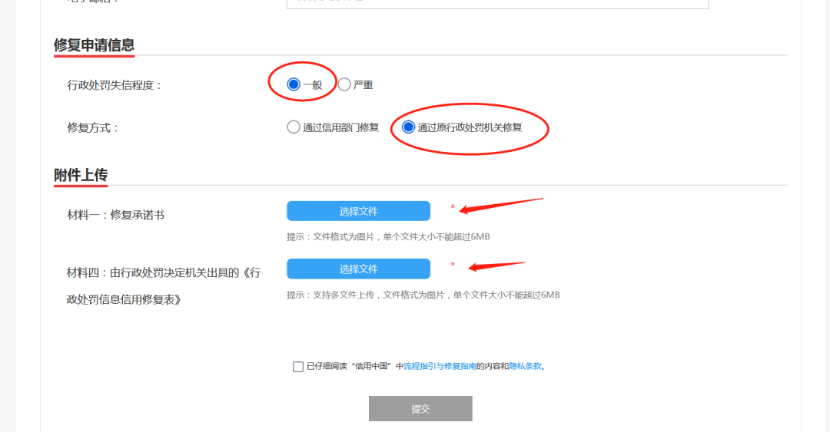

材料一至六请在“附件上传”下方的“流程指引与修复指南”页面的“材料清单及说明”中下载获取（见下图）。
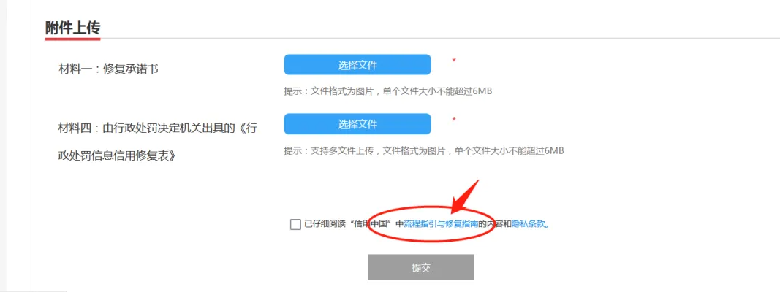
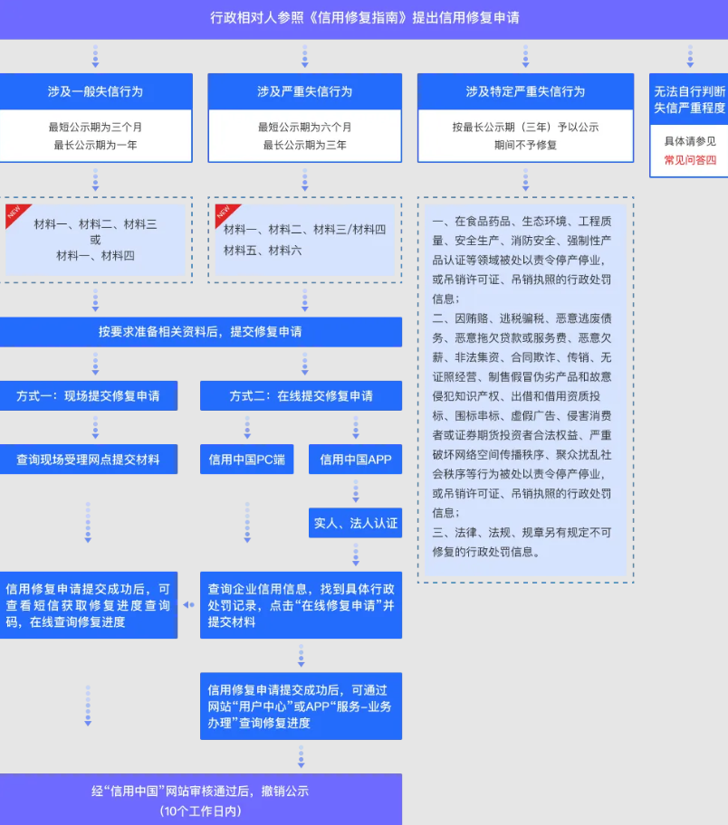
流程指引
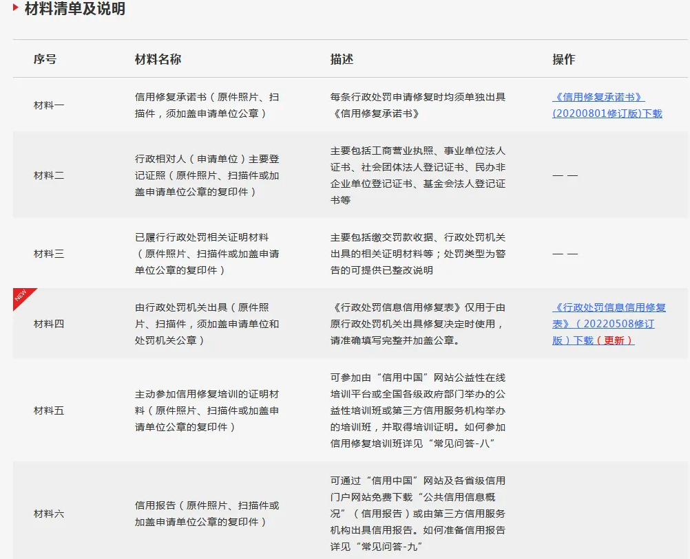
材料清单
（二）市场监管局“国家企业信用信息公示系统”平台修复方法：企业在“信用中国”网站提交的材料四（《行政处罚信息信用修复表》），一经作出行政处罚决定的应急管理部门审核通过，将在“国家企业信用信息公示系统”同步撤销公示。

